评分：

《面向对象程序设计实践》课程
综合实训报告

题 目 Campus RainHub
学 院： 计算机学院
班 级： 23计科3班
小组编号： 第41组
学 号： 202383290032
姓 名： 吴悠
任课教师： 耿学华
学 期： 2025-2026（1）

Campus RainHub 校园智能共享雨具系统
目 录
1 系统分析 2
1.1 应用系统简介 2
1.1.1 课题背景与研究意义 2
1.1.2 可行性研究与环境约束 2
1.2 系统需求（功能）分析 2
1.2.1 客户端（Client）功能需求 2
1.2.2 管理端（Admin）功能需求 3
2 系统设计 3
2.1 总体设计 3
2.1.1 MVC架构模式 3
2.1.2 系统模块图 3
2.1.3 系统模块说明表 4
2.2 详细设计 5
2.2.1 数据结构设计 5
2.2.2 主要类设计 6
3 系统实现 9
3.1 系统开发环境 9
3.2 程序编码 9
3.2.1 后端工作概述 9
3.2.2 前端工作详述 9
4 系统测试 12
4.1 用户借伞流程测试 12
4.2 用户还伞流程测试 13
4.3 管理员操作流程测试 13
5 总结与体会 14
5.1 遇到的问题及解决方法 14
5.2 系统优点 14
1. 完整的前后端架构 14
2. 现代C++特性应用 14
3. 工程化实践 14
5.3 系统不足 15
5.4 收获与体会 15
5.5 致谢 15
参考文献： 15

1 系统分析

1.1 应用系统简介

1.1.1 课题背景与研究意义
本系统旨在解决校园生活中常见的痛点问题：突发降雨时无伞可用的困境、传统借伞需人工值守服务时间受限、雨伞丢失损坏难以追溯以及多站点借还管理复杂等问题。通过引入智能终端和自助服务，提高校园生活的便利性。

1.1.2 可行性研究与环境约束
技术可行性分析：
技术维度 | 技术选型 | 可行性说明
开发语言 | C++17 | 高性能、跨平台、面向对象特性完善
GUI框架 | Qt 6.x | 成熟的跨平台GUI框架，信号槽机制便于事件处理
数据库 | MySQL 8.0 | 关系型数据库，事务支持完善，适合业务数据管理
构建系统 | CMake 3.16+ | 跨平台构建，支持模块化编译
表1-1 技术可行性分析表
环境约束：
- 操作系统：Windows 10/11、Linux、macOS
- 编译器：支持C++17标准的编译器（MSVC 2019+、GCC 9+、Clang 10+）
- Qt版本：Qt 6.2.0 及以上
- MySQL版本：MySQL 8.0 及以上
- 内存需求：最低512MB可用内存

1.2 系统需求（功能）分析
本系统分为客户端（Client）和管理端（Admin）两个部分，分别面向普通用户和管理员。

1.2.1 客户端（Client）功能需求
功能需求：
功能模块 | 功能描述
用户认证 | 支持刷卡登录、学号登录、首次激活设置密码、密码修改
借伞功能 | 查看站点可借雨具、选择槽位借取、实时库存刷新
还伞功能 | 选择空槽位归还、自动计费、余额扣除
个人中心 | 查看个人信息、余额查询、刷新余额
站点地图 | 可视化展示校园站点分布、站点库存预览
使用说明 | 服务协议、收费标准、使用指南
表1-2 客户端功能需求分析表
非功能需求：
- 界面响应时间 < 500ms
- 支持3秒自动刷新槽位状态
- 美观现代的深蓝渐变主题界面
- 友好的用户交互提示

1.2.2 管理端（Admin）功能需求
功能需求：
功能模块 | 功能描述
管理员认证 | 管理员账号密码登录、权限验证
首页概览 | 设备在线率、借出数量、故障数统计、站点雨具概览表格
雨具管理 | 按站点/槽位筛选雨具、修改雨具状态（可借/故障/已借出）
用户管理 | 用户搜索、用户信息查看、密码重置
订单流水 | 查看最近借还记录、费用统计
表1-3 管理端功能需求分析表
非功能需求：
- 5秒自动刷新当前页面数据
- 表格支持排序和筛选
- 操作结果即时反馈

2 系统设计

2.1 总体设计

2.1.1 MVC架构模式
本系统采用经典的MVC（Model-View-Controller）架构模式。View层负责Qt界面的展示与交互，Controller层（Service）处理业务逻辑，Model层（DAO）负责数据对象封装与数据库访问，实现了界面与业务逻辑的分离，提高了代码的可维护性和可扩展性。
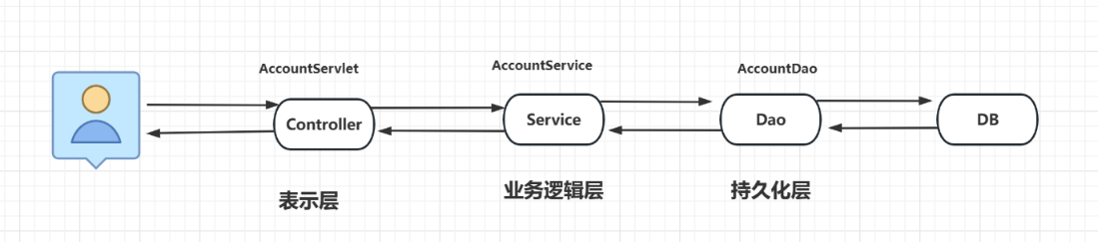
图2-1 MVC架构概念图

2.1.2 系统模块图
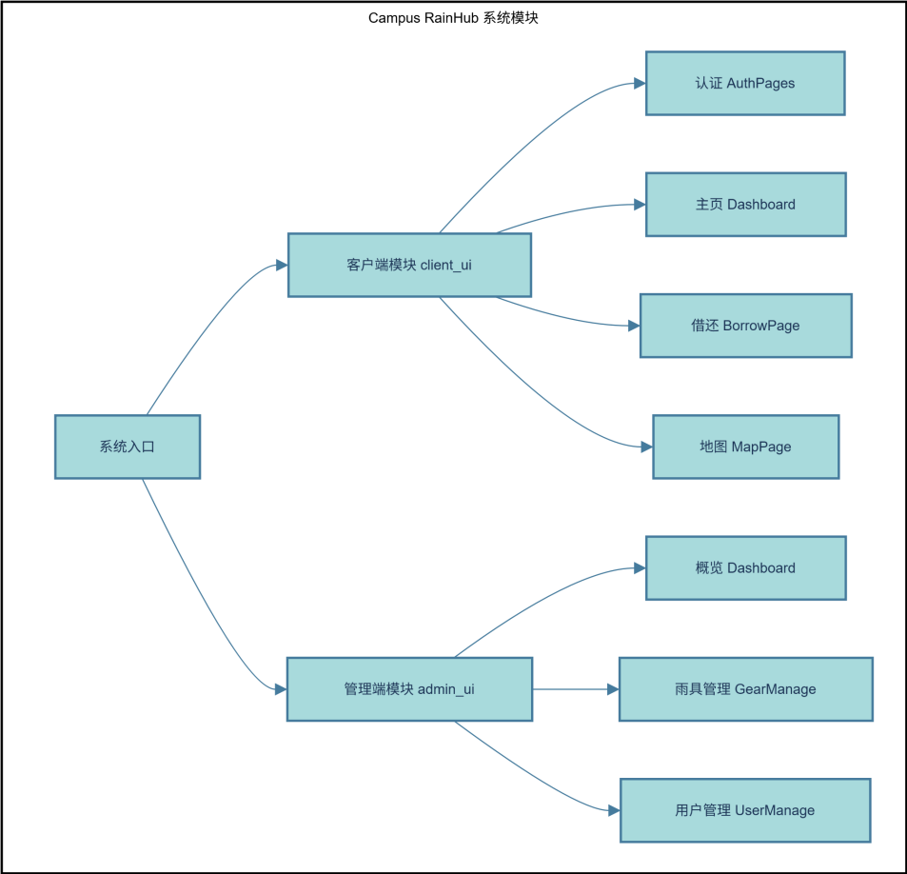
图2-2 系统模块图

2.1.3 系统模块说明表
表现层模块如下表所示：
模块名称 | 所属层 | 核心功能
MainWindow (Client) | 表现层 | 客户端主窗口，页面调度器，管理11个页面的切换与数据传递
AdminMainWindow | 表现层 | 管理端主窗口，管理5个管理页面，侧边栏导航
WelcomePage | 表现层 | 系统欢迎页，展示Logo和"开始使用"入口
AuthPages | 表现层 | 认证页面集合，包含刷卡、登录、注册、改密等5个子页面
DashboardPage | 表现层 | 客户端主页，站点选择、借/还伞入口、导航菜单
BorrowPage | 表现层 | 借还伞页面，3×4槽位网格、实时状态刷新、借还操作
MapPage | 表现层 | 站点地图页，可视化展示校园14个站点分布
SlotItem | 表现层 | 槽位组件，自定义QWidget，展示雨具图标和状态
Styles | 表现层 | 全局样式定义，深蓝渐变主题QSS样式表
表2-1 表现层模块说明表
控制层模块如下表所示：
模块名称 | 所属层 | 核心功能
AuthService | 控制层 | 用户认证服务，登录验证、注册激活、密码管理
BorrowService | 控制层 | 借还服务，借伞/还伞业务逻辑、费用计算
StationService | 控制层 | 站点服务，获取站点列表、站点详情、库存统计
表2-2 控制层模块说明表
数据访问层模块如下表所示：
模块名称 | 所属层 | 核心功能
UserDao | 数据访问层 | 用户数据访问，CRUD操作封装
GearDao | 数据访问层 | 雨具数据访问，按站点/状态查询
RecordDao | 数据访问层 | 借还记录数据访问，订单管理
ConnectionPool | 数据访问层 | 数据库连接池，线程本地连接管理
表2-3 数据访问层模块说明表
模型层模块如下表所示：
模块名称 | 所属层 | 核心功能
User | 模型层 | 用户实体类，封装用户属性和方法
RainGear | 模型层 | 雨具抽象基类，定义雨具公共接口
GlobalEnum | 模型层 | 全局枚举定义，GearType、GearStatus、Station
表2-4 模型层模块说明表

2.2 详细设计

2.2.1 数据结构设计
- 数据库表设计
数据库表设计与规范如下：
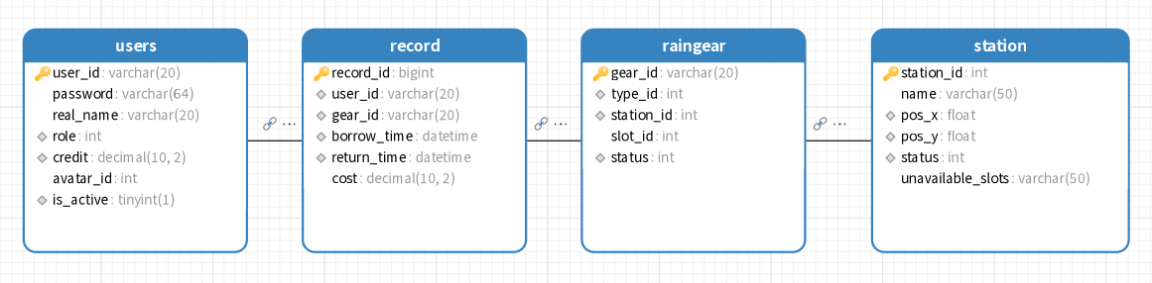
图2-3 数据库表结构与约束图
- 枚举类型设计
01  02  03  04  05  06  07  08  09  10  11  12  13  14  15  16  17  18  19  20  21  22  23  24 | // 雨具类型枚举  enum class GearType {  Unknown = 0,  StandardPlastic = 1, // 普通塑料伞  PremiumWindproof = 2, // 高质量抗风伞  Sunshade = 3, // 专用遮阳伞  Raincoat = 4 // 雨衣  };  // 雨具状态枚举  enum class GearStatus {  Unknown = 0,  Available = 1, // 可用  Borrowed = 2, // 借出  Broken = 3 // 损坏  };  // 站点枚举（14个校园站点）  enum class Station {  Unknown = 0,  Wende, Mingde, Library, Changwang, Oufang, Beichen,  Dorm1, Dorm2, Dorm3, Dorm4, Dorm5, Dorm6,  Gym, Admin  };

- 服务返回结构结构体
1  2  3  4  5  6 | // 借还操作结果  struct ServiceResult {  bool success; // 操作是否成功  QString message; // 提示信息  double cost = 0.0; // 产生的费用  };

- 地图配置JSON结构
地图数据使用JSON配置文件存储，便于后期维护和扩展站点信息：
01  02  03  04  05  06  07  08  09  10  11  12 | {  "stations": [  {  "station_id": 1,  "name": "文德楼",  "pos_x": 0.20,  "pos_y": 0.40,  "description": "主要教学楼"  }  // ... 共14个站点  ]  }

2.2.2 主要类设计
系统核心类如下：
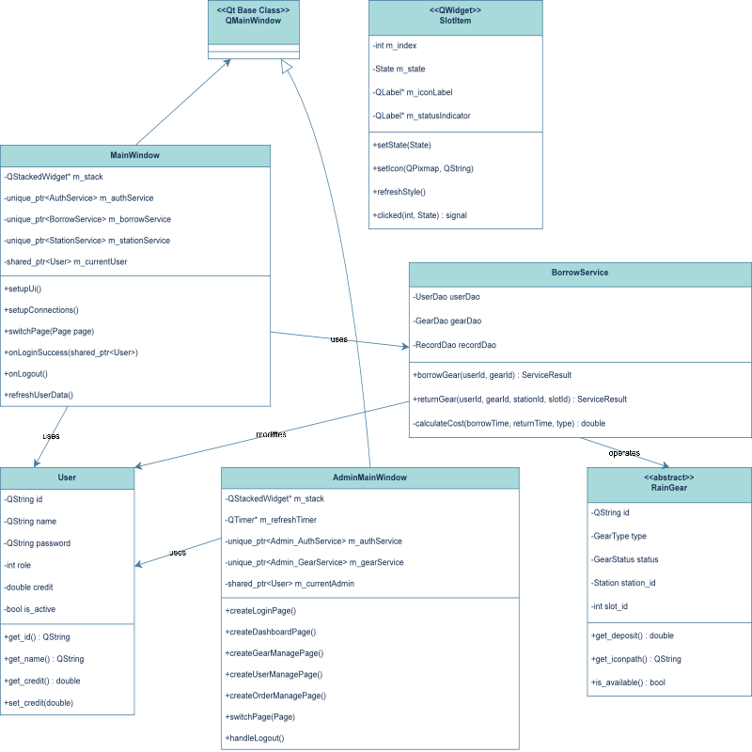
图2-4 系统核心类图
抽象类设计说明：
类名 | 类型 | 职责说明 | 关键方法/属性
RainGear | 抽象基类 | 雨具的共同基类，定义雨具的公共属性和纯虚接口 | get_deposit(), get_iconpath() 为纯虚函数
StandardPlasticUmbrella | 派生类 | 普通塑料伞，押金5元 | 实现 get_deposit() 返回5.0
PremiumWindproofUmbrella | 派生类 | 高质量抗风伞，押金15元 | 实现 get_deposit() 返回15.0
SunshadeUmbrella | 派生类 | 专用遮阳伞，押金10元 | 实现 get_deposit() 返回10.0
Raincoat | 派生类 | 雨衣，押金8元 | 实现 get_deposit() 返回8.0
表2-4 模型层模块说明表
前后端接口如下：
- BorrowService 借还服务接口
方法签名 | 参数说明 | 返回值 | 功能描述
borrowGear(userId, gearId) | userId: 用户学号 gearId: 雨具ID | ServiceResult | 执行借伞操作，更新雨具状态和借还记录
returnGear(userId, gearId, stationId, slotId) | userId: 用户学号 gearId: 雨具ID stationId: 归还站点 slotId: 归还槽位 | ServiceResult | 执行还伞操作，计算费用并扣款
calculateCost(borrowTime, returnTime, type) | borrowTime: 借出时间  returnTime: 归还时间  type: 雨具类型 | double | 根据使用时长和雨具类型计算费用
表2-5 BorrowService接口规范
- StationService 站点服务接口
方法签名 | 参数说明 | 返回值 | 功能描述
getAllStations() | 无 | vector<shared_ptr<StationLocal>> | 获取所有站点列表
getStationDetail(stationId) | stationId: 站点枚举 | shared_ptr<StationLocal> | 获取站点详细信息，包含槽位状态
getStationStats() | 无 | vector<StationStats> | 获取所有站点统计信息（管理端）
getOnlineRate() | 无 | double | 获取设备在线率百分比
表2-6 StationService接口规范
- AuthService 认证服务接口
方法签名 | 参数说明 | 返回值 | 功能描述
verifyUser(userId, name) | userId: 学号  name: 姓名 | optional<User> | 验证用户身份，返回用户信息
login(userId, password) | userId: 学号  password: 密码 | optional<User> | 用户登录验证
register(userId, password) | userId: 学号  password: 新密码 | bool | 首次登录设置密码（激活账户）
resetPassword(userId, oldPwd, newPwd) | userId: 学号  oldPwd: 旧密码  newPwd: 新密码 | bool | 修改密码
表2-7 AuthService接口规范

3 系统实现

3.1 系统开发环境
类别 | 技术/工具 | 版本
开发语言 | C++ | C++17
GUI框架 | Qt | 6.2.0+
数据库 | MySQL | 8.0
构建系统 | CMake | 3.16+
IDE | Qt Creator / Visual Studio | 最新版
版本控制 | Git | 2.x
操作系统 | Windows 10/11 | 64位
表3-1 开发环境技术栈

3.2 程序编码
本系统采用前后端分离的开发模式。本人主要负责前端UI部分的开发，包括客户端和管理端的界面设计、样式美化、页面跳转逻辑以及与后端接口的对接。

3.2.1 后端工作概述
- DAO层：实现了UserDao、GearDao、StationDao、RecordDao四个数据访问类，封装了对MySQL数据库的CRUD操作
- 连接池：使用ConnectionPool单例类管理数据库连接，采用线程本地存储确保线程安全
- Service层：实现了业务逻辑，包括认证、借还、费用计算等核心功能

3.2.2 前端工作详述
我主要负责前端UI部分的开发，包括客户端和管理端的界面设计与实现。
- 全局样式系统设计
为了保证界面风格统一，我设计了一套完整的QSS样式系统，采用深蓝渐变主题：
01  02  03  04  05  06  07  08  09  10  11  12  13  14  15  16  17  18  19 | // Styles.h - 配色方案定义  namespace Colors {  constexpr const char* Primary = "#667eea"; // 主色调-深蓝  constexpr const char* PrimaryDark = "#764ba2"; // 深色渐变  constexpr const char* Success = "#00d68f"; // 成功-绿色  constexpr const char* Warning = "#ffaa00"; // 警告-黄色  constexpr const char* Danger = "#ff3d71"; // 危险-红色  }  // 全局样式 - 深蓝渐变背景  inline QString globalStyle() {  return QStringLiteral(R"(  QMainWindow {  background: qlineargradient(x1:0, y1:0, x2:1, y2:1,  stop:0 #667eea, stop:1 #764ba2);  }  // ... 更多样式定义  )");  }

- 客户端主窗口实现
客户端采用QStackedWidget实现多页面切换，MainWindow作为页面调度器：
01  02  03  04  05  06  07  08  09  10  11  12  13  14  15  16  17  18  19  20  21  22  23  24  25  26  27  28  29  30  31 | // MainWindow.cpp - 页面初始化  void MainWindow::setupUi() {  m_stack = new QStackedWidget(this);  // 创建所有页面实例，注入所需的Service  m_welcomePage = new WelcomePage(this);  m_userInputPage = new UserInputPage(m_authService.get(), this);  m_dashboardPage = new DashboardPage(m_stationService.get(), this);  m_borrowPage = new BorrowPage(m_borrowService.get(), m_stationService.get(), this);  // 按顺序添加到StackedWidget  m_stack->addWidget(m_welcomePage); // 索引0  m_stack->addWidget(m_cardReadPage); // 索引1  // ... 共11个页面  }  // 信号槽连接 - 实现页面间通信  void MainWindow::setupConnections() {  // 欢迎页 -> 刷卡页  connect(m_welcomePage, &WelcomePage::startClicked, this, [this]() {  switchPage(Page::CardRead);  });  // 登录成功 -> Dashboard  connect(m_loginPage, &LoginPage::loginSuccess, this, &MainWindow::onLoginSuccess);  // 借还操作完成 -> 刷新用户余额  connect(m_borrowPage, &BorrowPage::operationCompleted, this, [this]() {  refreshUserData();  });  }
- 槽位组件 SlotItem 设计
SlotItem是自定义的Qt组件，用于展示借还页面的12个槽位：
01  02  03  04  05  06  07  08  09  10  11  12  13  14  15  16  17  18  19  20  21  22  23  24  25  26  27  28  29 | // SlotItem.cpp - 状态刷新  void SlotItem::refreshStyle() {  QString indicatorColor;  QString borderColor;  switch (m_state) {  case State::Available:  indicatorColor = "#2ecc71"; // 绿色 - 可借  borderColor = "#2ecc71";  break;  case State::Empty:  indicatorColor = "#bdc3c7"; // 灰色 - 空槽可还  borderColor = "#bdc3c7";  break;  case State::Maintenance:  indicatorColor = "#e74c3c"; // 红色 - 故障  borderColor = "#e74c3c";  break;  }  // 设置状态指示器样式  m_statusIndicator->setStyleSheet(QStringLiteral(  "background-color: %1; border-radius: 2px;").arg(indicatorColor));  // 强制刷新组件样式  setStyleSheet(QStringLiteral(  "SlotItem { background-color: white; border: 2px solid %1; }")  .arg(borderColor));  }

- 管理端侧边栏导航实现
管理端采用侧边栏+内容区的布局，通过静态辅助函数创建统一风格的侧边栏：
01  02  03  04  05  06  07  08  09  10  11  12  13  14  15  16  17  18 | // 创建侧边栏辅助函数  static QWidget *createSidebar(QWidget *parent, AdminMainWindow *window, int activePage) {  auto *sidebar = new QWidget(parent);  sidebar->setMinimumWidth(200);  sidebar->setStyleSheet(Styles::adminSidebar()); // 深蓝渐变背景  // 创建导航按钮  auto *btnDashboard = new QPushButton(QObject::tr(" 首页概览"), sidebar);  auto *btnGear = new QPushButton(QObject::tr(" 雨具管理"), sidebar);  auto *btnUser = new QPushButton(QObject::tr(" 用户管理"), sidebar);  auto *btnOrder = new QPushButton(QObject::tr(" 订单流水"), sidebar);  // 根据activePage参数设置当前页面按钮的激活样式  btnDashboard->setStyleSheet(activePage == 1 ?  Styles::Buttons::sideNavActive() : Styles::Buttons::sideNav());  return sidebar;  }

- 自动刷新机制
借还页面和管理端均实现了定时自动刷新：
01  02  03  04  05  06  07  08  09  10  11  12  13  14  15  16  17  18  19 | // BorrowPage.cpp - 自动刷新  BorrowPage::BorrowPage(...) {  m_refreshTimer = new QTimer(this);  connect(m_refreshTimer, &QTimer::timeout, this, &BorrowPage::refreshSlots);  }  void BorrowPage::startAutoRefresh() {  if (m_refreshTimer && !m_refreshTimer->isActive()) {  m_refreshTimer->start(3000); // 每3秒刷新一次  }  }  // AdminMainWindow.cpp - 管理端刷新  AdminMainWindow::AdminMainWindow(...) {  m_refreshTimer = new QTimer(this);  connect(m_refreshTimer, &QTimer::timeout, this, &AdminMainWindow::onRefreshTimer);  // 登录后启动，每5秒刷新当前页面  m_refreshTimer->start(5000);  }

4 系统测试

4.1 用户借伞流程测试
业务流程：欢迎页 → 刷卡/输入学号 → 登录验证 → 仪表板(选择站点) → 借伞页面(选择槽位) → 借伞成功
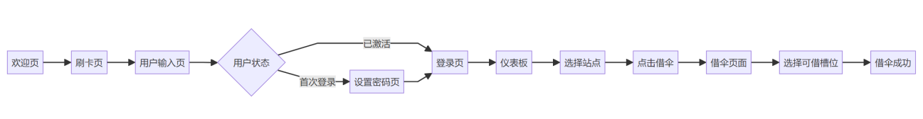
图4-1 用户借伞流程图
下面是用户借伞流程测试结果，测试成功：
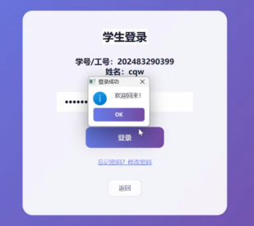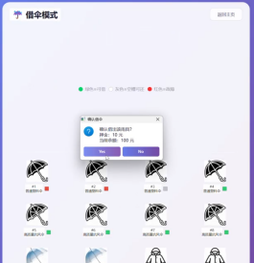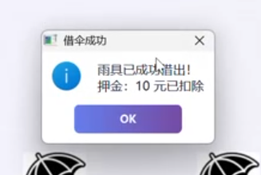
图4-2 用户借伞流程测试结果图

4.2 用户还伞流程测试
业务流程：仪表板 → 点击还伞 → 还伞页面 → 选择空槽位 → 计算费用 → 扣款 → 还伞成功
图4-3 用户还伞流程图
下面是用户还伞流程测试结果，测试成功：
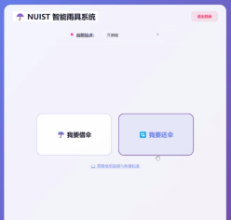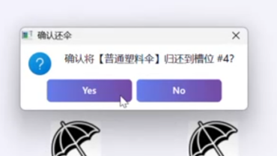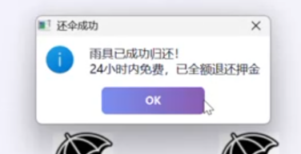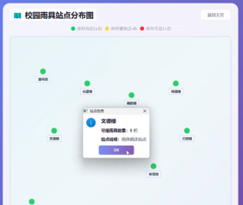
图4-3 用户还伞流程测试结果图

4.3 管理员操作流程测试
业务流程：管理员登录 → 首页概览(查看统计) → 雨具管理(修改状态) → 用户管理(重置密码) → 订单流水(查看记录)
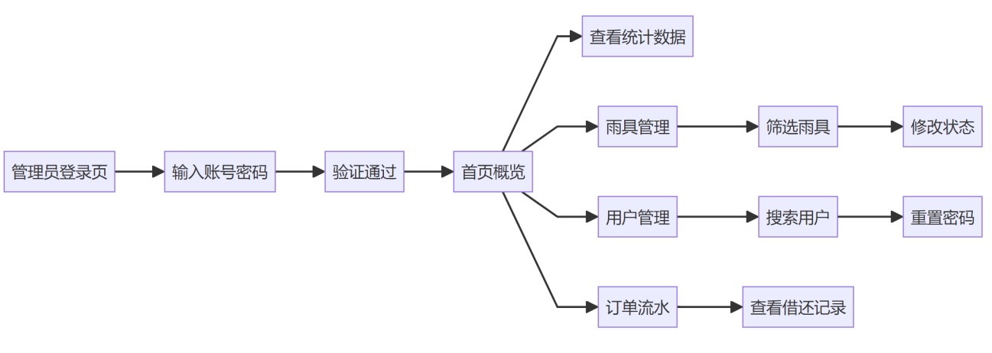
图4-5 管理员操作流程图
下面是管理员操作流程测试结果，测试成功：
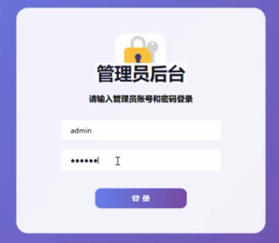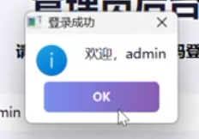
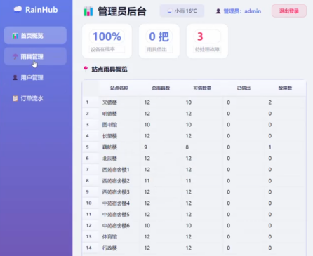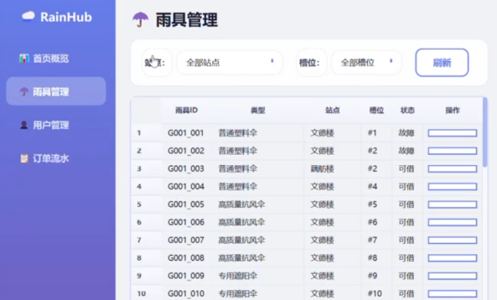
图4-6 管理员操作流程测试结果图

5 总结与体会

5.1 遇到的问题及解决方法
问题描述 | 解决方案
Qt样式表更新后不立即生效 | 使用style()->unpolish()和style()->polish()强制刷新，配合uupdate()和repaint()
页面切换时数据不同步 | 在switchPage()中根据目标页面调用对应的刷新函数
信号槽连接时Lambda捕获悬空引用 | 使用值捕获[gear = gear]代替引用捕获
QStackedWidget页面索引与枚举不对应 | 严格保证addWidget()顺序与enum class Page定义一致
多线程数据库访问冲突 | 使用ConnectionPool::getThreadLocalConnection()获取线程
表5-1 开发问题与解决方案

5.2 系统优点
- 完整的前后端架构
- 美观的可视化界面（深蓝渐变主题、玻璃卡片效果）
- 严格的MVC分层架构
- 现代C++特性应用
- 使用std::unique_ptr和std::shared_ptr智能指针管理内存
- 使用std::optional处理可能为空的返回值
- 使用enum class强类型枚举提高类型安全
- 工程化实践
- Git版本控制
- CMake跨平台构建系统
- Qt信号槽机制实现松耦合使用

5.3 系统不足
- 没来得及使用Flask开发Web版管理端，幸好目前的框架非常实用
- 安全性设计不足，例如登录端本来想要用加密算法，没来得及学习
- 我们目前的错误处理机制还是较简单的，异常情况处理不够完善
- 没有能够实现完整的日志系统

5.4 收获与体会
问题解决能力提升:
- 学会了系统化的调试技巧，例如使用Qt自带的qDebug()输出以及断点调试
- 掌握了问题定位和分析方法，从现象追溯到根本原因，包括使用插件SolarLint还有使用数据库驱动ddl插件
- 积累了解决方案设计经验，权衡多种方案选择最优解
理论与实践结合:
- 将课堂学习的面向对象设计原则应用到实际项目中，对封装继承多态抽象这四个特性有了更深入的解读
- 深入理解了MVC架构模式的优势和实现方式，拓展了对架构的深入探索
- 体会到技术选型需要考虑项目规模、团队能力等多方面因素
工程思维培养：
- 认识到编程不只是实现功能，还要考虑可维护性、可扩展性
- 体会到代码质量的重要性，良好的命名和注释能大大降低维护成本
- 理解了文档和注释的价值，尤其是接口规范，这些对团队协作至关重要。由于没有提前准备统一的接口文档，在开发的过程中，识别接口就成了一个重体力活

5.5 致谢
感谢队友陈秋雯在后端数据库dao层设计和Service层开发中的辛苦付出，当时确定主题就花费了很多心思，甚至有过一次推翻重来。我们在双方遇到问题的时候都进行了很多配合和帮助。
感谢老师在项目开发过程中的悉心指导和问题解答，让我们能够顺利完成这个项目。也感谢老师在我重修过程中对一些课程冲突灵活性调整的支持。

参考文献：
[1] Qt Group. Qt 6.2 Documentation[EB/OL]. https://doc.qt.io/qt-6/, 2024.
[2] Oracle Corporation. MySQL 8.0 Reference Manual[EB/OL].
https://dev.mysql.com/doc/refman/8.0/en/, 2024.
[3] ISO/IEC. ISO/IEC 14882:2017 Programming Languages — C++[S]. Geneva: ISO, 2017.

小组编号 | 6班第41组 | 组长 | 202483290399 陈秋雯
学号 | 姓名 | 具体任务（分工）
202483290399 | 陈秋雯 | 系统后端
202383290032 | 吴悠 | 系统前端

